**520117 Kódovací ZOO**

Tato kódovací hra se odehrává v zoologické zahradě, děti si procvičí kromě kódování i další dovednosti. Díky dění v Zoo, procvičují slovní zásobu a jazykové dovednosti. **Procvičíte si**



►Prozkoumáte kódování bez použití technologie  
►Procvičíte si orientaci v prostoru   
►Rozvinete myšlení zaměřené na řešení problémů  
►Procvičíte si práci s půdorysem   
►Zdokonalíte se v komunikaci a spolupráci   
►Procvičíte si jemnou motoriku   
  
  
**Tipy**   
  
►Než začnete, pečlivě si prohlédněte herní plán. Umístěte dřevěná zvířátka do příslušných kotců, abyste se mohli orientovat a ponořit se do hry.  
►Obtížnost karet postupně narůstá. Konkrétně karty s méně šipkami jsou jednodušší než karty s více šipkami.  
►Hrajte společně. Prodiskutujte své dojmy z herního plánu. Poté si vezměte kartu úkolu. Při hraní se ujistěte, že každý krok, který uděláte, explicitně uvedete, například: „Nyní se posouvám o krok vpřed, poté se otočím doprava atd.  
►Zjednodušte hru: nejprve si zahrajte hru ve větším měřítku, s obručemi a předměty (například plyšovými hračkami). Dejte pokyny jako: jděte ke žluté obruči přes medvěda.  
  
  
**Obsah balení**  
2 předlohy ZOO  
15 plastových karet s úkoly  
25 plastových kódovacích karet (se symboly šipek)  
15 dřevěných figurek  
dřevěný box (33,5 x 22,5 x 7 cm)

**Herní možnosti**  
  
**1. Určete, ke kterému zvířeti ošetřovatel jde**

Vezměte si kartu s úkolem a určete barvu bot ošetřovatele. Na herním plánu začněte u bot stejné barvy a postupujte podle pokynů na kartě. Umístěte dřevěnou figurku ošetřovatele na stopy v barvě bot a následně postupujte podle šipek na kartě s úkoly. Pokud je na předloze šipka doprava/doleva – vždy se pouze točíte v daném směru na místě.   
  
Zjistili jste, ke kterému zvířeti má ošetřovatel namířeno? Umístěte toto zvíře vedle předlohové karty a následně ji otočte, abyste zkontrolovali svou odpověď.  
 **Pro níže uvedenou kartu úkolu udělejte následující:**   
„Nejprve udělejte jeden krok vpřed, otočte se doprava (zůstaňte na stejném čtverci), jděte o 4 kroky vpřed, otočte se doleva (znovu zůstaňte na stejném čtverci) a nakonec se posuňte o krok vpřed.“

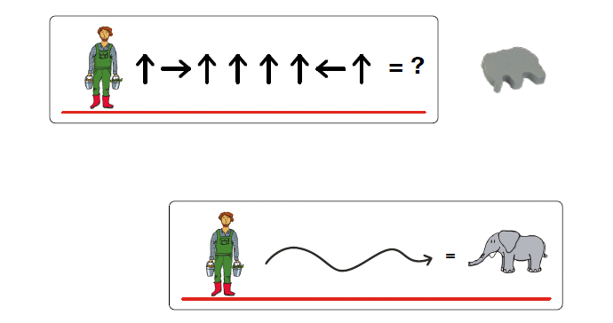



**2. Pomozte najít ošetřovateli cestu k určitému zvířeti**

Vezmete si jednu z karet s úkoly a otočte ji na zadní stranu s pokyny. Jaké kroky musí ošetřovatel udělat, aby se k vyobrazenému zvířeti dostal nejkratší cestou? Pomocí kódovacích karet se šipkami složte cestu. Karty musí být umístěny ve správné pořadí, přesně jak ošetřovatel půjde.  
Poté kartu otočte pro ověření. Pro níže uvedenou kartu úkolu proveďte následující:   
  
„Nejprve se otočte doprava (zůstaňte na stejném čtverci!) a poté se posuňte o dva kroky vpřed.

